
7 Olsztyńska Drużyna Harcerek ,,Szkwał’’

21.02.2021
NR. 3


W tym numerze znajdziesz:
„Polna Droga” – Levis ----------------------------------------------------- 4
„Olsztyn, nasze miasto” – Vela ------------------------------------------- 6
„Krótka historia harcerstwa” – Gavia ----------------------------------- 9
Sprawność miesiąca ------------------------------------------------------- 10
Stopnie instruktorskie i ich oznaczenia – Larix ----------------------- 14
Nasz Czyn! ---------------------------------------------------------------- 15

POLNA DROGA

Nie wiem jak wy, ale ja dosyć często zastanawiałam się nad tym skąd wzięło się
harcerstwo w Olsztynie i ogólnie na Warmii i Mazurach, a także dlaczego w naszym województwie jest stosunkowo mniej jednostek ZHR niż w innych. Między innymi dlatego już jakiś czas temu przeprowadziłam wywiad z byłą dh hufcową – Agnieszką Niekurzak – o historii naszego hufca. Dowiedziałam się wielu ciekawych informacji, którymi chciałabym się z Wami podzielić.

ZHR na Warmii i Mazurach zaczął działać w 1991 roku, czyli 2 lata po tym jak powstała ta organizacja. Jednostką, która zapoczątkowała działalność ZHR-u w naszym regionie, jest Warmiński Hufiec Harcerek i Harcerzy „Płomienie”. Po pewnym czasie rozdzielił on się na hufiec męski „Płomienie” i Warmiński Hufiec Harcerek „Zawieja”.

Żeńskie harcerstwo rozwijało się, drużyny rosły w siłę i było ich coraz więcej, dlatego powołano nowy hufiec. Od tej pory działały 2 hufce w Olsztynie, Pasłęku i okolicach. Ponieważ było nas stosunkowo dużo zdecydowano o powołaniu Warmińsko-Mazurskiego Namiestnictwa Harcerek (dla osoób, które nie wiedzą czym jest namiestnictwo: namiestnictwo to taka jednostka, działająca prawie jak chorągiew, ale nie spełniająca wszytskich wymagań, aby być chorągwią). Niestety harcerek było coraz mniej I Namiestnictwo przekształcono w Warmiński Hufiec Harcerek, który został włączony do Pomorskiej Chorągwii Harcerek.

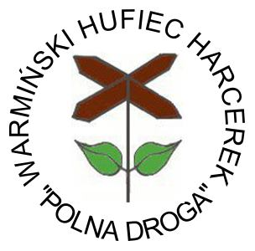
Zastanawiałam się także skąd wzięła się nazwa naszego hufca – “Polna Droga”. Otóż kiedy w 2010 roku rozwiązano Namiestnictwo, dwa hufce działające w nim nie były wstanie dobrze działać samodzielnie: drużyny się rozwiązywały, brakowało instruktorek. Dlatego zdecydowano połączyć dwa hufce: “Polanę” I “Drogę”. Z połączenia ich nazw powstała “Polna Droga”.
Pierwszą hufcową “Polnej Drogi” była phm. Monika Dobrzyñska “Badis” i prowadziła hufiec przez 2 lata.

W naszym hufcu działają Rada Hufca, kapituły stopni (wędrowniczki i HR-ki), a także Szkoła Zastępowych. W Szkole Zastępowych działa Kurs Zastępowych “Rozdroża” oraz Warsztaty Zastępowych “Wrzosowisko”.

Oprócz tego nasze logo ma ciekawą i ładną symbolikę:
– 2 listki symbolizują dwa hufce, z połączenia któych powstała “Polna Droga”
– drogowskaz jest symbolem drogi, po której kroczymy i na której stawiamy sobie cele.
Samo logo ma natomiast przypominać kwiat rosnący przy Polnej Drodze.

*Na podstawie wywiadu dh Levis z dh Agnieszką Niekurzak

Olsztyn, nasze miasto

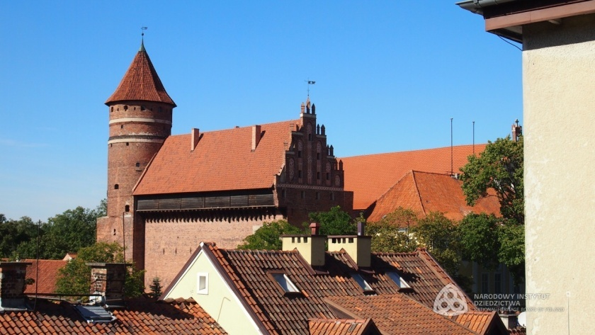
Czy każdy z nas zna historię miasta, w którym mieszka? Podejrzewam, że nie... Dlatego przychodzę dziś z paroma ciekawostkami o Olsztynie.
Pierwsza wzmianka o mieście pochodzi z roku 1334, kiedy to Henryk von Luter założył w zakolu rzeki Łyny drewniano-ziemną strażnicę, nadając jej nazwę Allenstein (Gród nad Łyną). Alna w zapomnianym języku Prusów oznaczała „łanię”. Tak też rdzenni mieszkańcy tych ziem nazwali największą rzekę przepływającą przez Olsztyn. Prawa miejskie oraz nazwę Allenstein (dla Polaków Holstin, a później Olstyn) miasto otrzymało 31 października 1353r. Zasadźcą i pierwszym burmistrzem Olsztyna był Jan z Łajs.
Olsztyn był i jest miastem-areną ważnych wydarzeń politycznych, kulturalnych i naukowych. To tu Mikołaj Kopernik spoglądał w niebo, szukając odpowiedzi na dręczące go pytanie o miejsce Ziemi we wszechświecie, Napoleon Bonaparte maszerował na czele swych wojsk podczas zwycięskiej kampanii w 1807 roku, a Feliks Nowowiejski szukał natchnienia dla swoich kompozycji. Zabytki Olsztyna są świadkami wielkich wydarzeń, a także symbolem historycznej złożoności i wielokulturowości tej ziemi. Tu tradycja katolicka splata się z protestancką i prawosławną, polska z niemiecką, tradycja średniowiecznych warsztatów rzemieślniczych z wytworami XIX-wiecznej rewolucji przemysłowej. Podziwianie olsztyńskich zabytków to wędrówka po różnych okresach rozwoju miasta. Warto przy tym pamiętać, że zakręty historii, która odcisnęła piętno na życiu Olsztyna, spowodowały, że duża część dorobku pokoleń zamieszkujących miasto nie dotrwała do naszych czasów.
Po I wojnie światowej – w 1920 r. – o przyszłej przynależności państwowej południowej części Prus Wschodnich zadecydował plebiscyt. Olsztyn wraz z Warmią pozostał przy Niemczech. W roku 1939 mieszkało w nim już ponad 50 tys. Osób. 22 stycznia 1945 r. Olsztyn został zajęty przez Armię Czerwoną. Po kilku dniach stacjonowania czerwonoarmiści podpalili miasto. Zniszczeniu uległa prawie połowa zabudowy, w tym Stare Miasto.
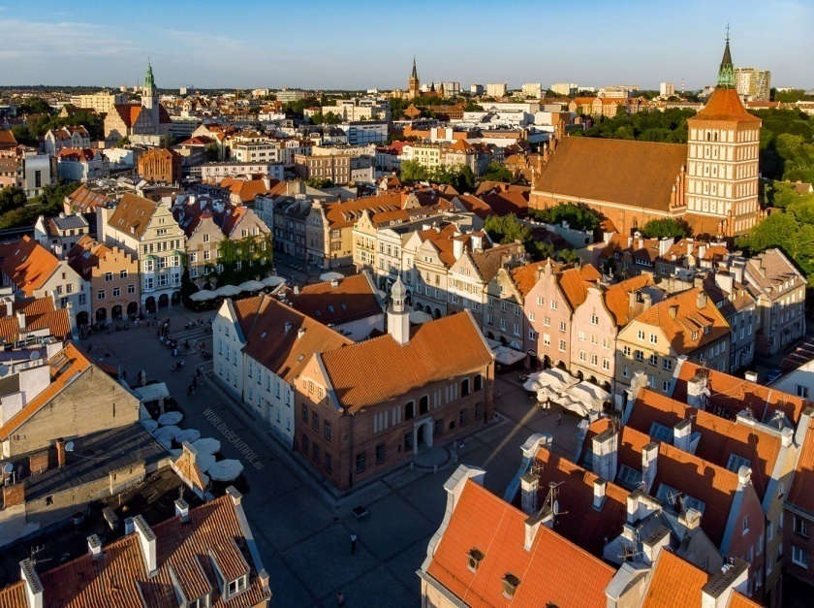
Po 1945 r. Olsztyn został stolicą województwa. Tu też przeniesiona została z Fromborka siedziba kurii biskupiej (diecezjalnej, a od 1992 r. Archidiecezjalnej).
Dziś Olsztyn jest ważnym ośrodkiem turystycznym, głównie ze względu na swoje położenie wśród jezior i lasów, ale również dzięki licznym zabytkom i innym atrakcjom turystycznym. Zabytki Olsztyna znajdują się na Europejskim Szlaku Gotyku Ceglanego, Szlaku Zamków Gotyckich, Szlaku Kopernikowskim, Szlaku Św. Jakuba.
CIEKAWOSTKI
1. W obrębie Olsztyna znajduje się aż 16 jezior, nic więc dziwnego, że miejsce to jest wyjątkowo popularne wśród turystów w okresie letnim. Do najpopularniejszych zbiorników wodnych w Olsztynie należą Jezioro Ukiel – największe i najgłębsze, Jezioro Długie, Jezioro Kortowskie, nad którym mieści się kampus uniwersytecki, a także jezioro Skanda.
2. Olsztyn to miasto Mikołaja Kopernika, który pełnił tutaj funkcję administratora kapituły warmińskiej. W hołdzie wybitnemu astronomowi powstało tutaj planetarium, drugie największe w Polsce po planetarium śląskim w Chorzowie. Codziennie można tutaj obejrzeć seanse przybliżające tajemnice Wszechświata, a w hallu kopię Sputnika 1 – pierwszego sztucznego satelity Ziemi.

3. Ciekawostką dla wielbicieli modernizmu może być fakt, że to właśnie w Olsztynie urodził się jeden z czołowych architektów tego nurtu – Erich Mendelsohn. Na skraju cmentarza żydowskiego znajduje się jeden z pierwszych zaprojektowanych przez niego budynków – Dom Pogrzebowy, którego pomieszczenia ilustrują pośmiertną wędrówkę człowieka.
~ Vela

Krótka historia harcerstwa
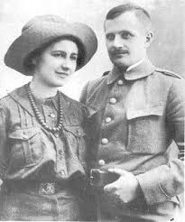
Był 1907, rok, w którym Robert Baden - Powell zorganizował pierwszy obóz skautowy dla angielskiej młodzieży. Zaledwie rok później wydał książkę "Scouting for boys", od której wszystko się zaczęło.
Pewnego dnia Andrzej Małkowski, dzisiaj znany jako twórca polskiego skautingu, spóźnił się na zbiórkę Zarzewia. Jako karę dostał areszt domowy na 24 godziny oraz przetłumaczenie książki B-P.
Małkowski wykonał oba polecenia, jednak jedno coś w nim obudziło. Idee przedstawiane w "Scouting for boys" tchnęły go, by zorganizować coś podobnego w Polsce.
Tym sposobem 21 maja 1911 r. Powstała Komenda Skautowa we Lwowie. Dzień później Andrzej Małkowski wydał rozkaz, w którym powołał pierwsze drużyny skautowe. Po dwóch latach odbył się I Zlot w Anglii z udziałem polskiej drużyny.
Nastał czas Wielkiej Wojny. Żołnierze dzielnie walczyli, a razem z nimi i harcerze! W ten spobób mogli spełniać treść Prawa i Przyrzeczenia Harcerskiego. Minęła wojna. Był 1918, czyli rok, w którym drużyny z całej
Polski połączyły się i stworzyły Związek Harcerstwa Polskiego (ZHP). ZHP prężnie działało, a drużyny rozwijały się i tworzyły się nowe.
Gdy minęło dwudziestolecie międzywojenne i zaczęła się II wojna światowa,
harcerze i harcerki z całej Polski znowu mogli się wykazać. Druhowie stworzyli "Szare Szeregi", których głównym zadaniem były akcje sabotażowe. Druhny zaś odznaczały się w służbie sanitarnej, łączności, a także sabotażu. Podczas tych lat możemy poznać najważniejsze akcje, w których brali udział Alek, Zośka i Rudy wraz ze swoimi przyjaciółmi. Do jednej z większych należy "Akcja pod Arsenałem" polegająca na odbiciu Rudego z rąk nieprzyjaciela.
Po wojnie lata mijały, a drużyny się rozrastały i powielały. Nastał 1989, czyli rok, w którym instruktorzy z całej Polski założyli Związek Harcerstwa Rzeczypospolitej (ZHR), które funkcjonuje do dziś :)
PS. Krótko mówiąć, spóźnienie czasem daje ciekawe efekty.
dh. Gavia <3

Sprawność miesiąca
Czuwaj!
Nadeszła wiosna! A jak wszystkie wiemy wiosna to idealny czas na zdobywanie sprawności przyrodniczych! Oto moje propozycje dla Was. Jeżeli rozpiszecie swoją sprawność i będziecie chciały ją otworzyć prześlijcie mi kartę próby na sprawność na maila: ula.ozygala@zhr.pl

Przyrodniczka*
- Przyniesie z wycieczki 15 roślin leśnych i 15 roślin łąkowych, rozpozna je.
- Założy zielnik roślin dziko żyjących.
- Zaobserwuje rozkwit dowolnie wybranej rośliny od pąka do momentu przekwitnięcia. Sporządzi dziennik obserwacji.
- Zbierze nasiona 5-ciu znanych gatunków roślin dziko żyjących.
- Zbierze owoce jadalne 5-ciu gatunków rośłin leśnych.
Propozycje zadań:
- Pójdę na wycieczkę do lasu i zbiorę 15 roślin tam rosnących. Pójdę na wycieczkę i zbiorę 15 roślin rosnących na pobliskiej łące./ Zbiorę i wkleję do zielnika po 15 roślin leśnych i łakowych.
- Założę zielnik, w którym znajdzie się 10 roślin dziko żyjących./ Założę zielnik, do którego podczas każdej wędrówki będę zbierała dzikie rośliny.
- Zasieję kwiata, będę o niego dbała i codziennie obserwowała i zapisywała zmiany jakie zachodzą podczas jego rozwoju. Zaobserwuje i zrobię zdjecie kwiata podczas kwitnięcia i po przekwitnięciu. / Zasieję kwiat i będę obserwować zmiany w nim zachodzące podczas jego rozwoju. Założę dziennik obserwacji, w którym będę zapisywać moje obserwacje i wklejać zdjęcia z ważniejszych dni (pierwszy pąk, kiełkowanie, kwitnięcie, przkewitnięcie).
- W moim zielniku zrobię notatki o 5 roślinach dzikich, zbiorę ich nasiona i umieszczę w odpowiednim miejscu w zielniku. / Zbiorę nasiona 5-ciu roślin dzikich, a potem zasieję je na swoim ogródku.
- Zrobię zdjęcia 5-ciu roślinom leśnym razem z ich owocami. Napiszę artykuł na stronę internetową drużyny otych owocach, które są jadalne, a które nie i jak można je wykorzystać. / Nagram filmik na YT drużyny o tym gdzie można znaleźć poszczególne rośliny leśne i które z nich posiadają owoce jadalne, a których lepiej nie ruszać.

Botaniczka**
- Prowadzi zielnik. Ma w nim co najmniej po 10 gatunków: drzew, krzewów, roślin łąkowych, leśnych oraz po 5 gatunków mchów, porostów, rośłin wodnych, bagiennych, roślin górskich.
- Korzystając z „klucza” potrafi określić gatunek nieznanej sobie rośliny.
- Zna najładniejsze zbiorowiska roślin różnych środowisk w okolicznych terenach wycieczkowych.
- Rozróżnia 20 gatunków rośłin chronionych w Polsce.
- Zwiedzi z zastępem najbliższy dostępny rezerwat roślin lub ogród botaniczny.
Propozycje zadań:
- Założę zielnik. Zbiorę w nim zdjęcia i informacje o 10 popularnych drzewach w mojej okolicy, krzewach, roślin spotykanych na łąkach i w lasach. Oprócz tego będzie w nim co najmniej jeden przykład mchów, porostów oraz roślin rosnących nad wodą w mojej okolicy. / Regularnie uzupełniam zielnik o nowe gatunki drzew, krzewów, roślin dzikich, mchów porostów, roślin wodnych.
- Zaopatrzę się w atlas roślin i według podanego wnim klucza rozpoznam nieznane mi rośłiny podczas wędrówki./ Nauczę zastęp rozpoznawać gatunki roślin z pomocą „klucza”.
- Odwiedzę z rodziną arboretum w Kudypach. / Zabiorę zastęp do rezerwatu w okolicy Olsztyna i pokażę gdzie można znaleźć najładniejsze i najciekawsze rośliny.
- Zrobię notatkę w notatniku o rośłinach chronionych/ W zielniku zamieszczę 15 zdjęć i opisów roślin chronionych w Polsce. / Pzrygotuję dla zastępu memory z 20 zdjęciami i nazwami chronionych roślin w Polsce.
- Patrz nr 3 ;)

Zielarka ***
- Sporządzi zielnik, w którym oprócz pospolitych gatunków lasów, łak, pól znajdzie się 15 gatunków ziół. Określi: nazwę, środowisko występowania, porę wzrostu, kwitnienia i owocowania, części rośliny o właściwościach leczniczych oraz zastosowania lecznicze, sposób przechowywania, porę i sposób zbioru, sposób przyrządzania.
- Zorganizuję z zastępem zbiór ziół do apteczki drużyny.
- Przeprowadzi szkolenie z zakresu zielarstwa.
- Sporządzi zielnik roślin trujących określając: nazwę, środowisko występowania, części trujące rośliny, objawy zatrucia, poda odpowiednie informacje i ostrzeżenia innym.
Propozycje zadań:
- W zielniku zamieszczę 15 gatunków ziół i dokładnie opiszę: nazwę, środowisko występowania, porę wzrostu, kwitnienia i owocowania, części rośliny o właściwościach leczniczych oraz zastosowania lecznicze, sposób przechowywania, porę i sposób zbioru, sposób przyrządzania.
- Razem z zastępem udamy się na wędrówkę podczas której zbierzemy zioła do apteczki drużyny. / Przygotuję zajęcia dla drużyny podczas których poznamy i zbierzemy wybrane zioła, umieścimy je w apteczce drużyny.
- Poprowadzę zajęcia na obozie o zielarstwie. / Nauczę zastęp podstaw zielarstwa, pokażę wybrane zioła i nauczę je wykorzystywać i przygptowywać.
- Do zielnika dołączę 10 gatunków roślin trujących spotykanych na Warmii i Mazurach, w ich opisach zamieszczę: nazwę, środowisko występowania, części trujące rośliny, objawy zatrucia. / Poprowadzę dla zastępu/drużyny zajęcia o leśnych roślinach trujących i jadalnych.

STOPNIE INSTRUKTORSKIE I ICH OZNACZENIA

Wyróżniamy trzy stopnie instruktorskie:
- przewodniczka (pwd.)
- podharcmistrzyni (phm.)
- harcmistrzyni (hm.)

Każdy z tych stopni ma swoje oznaczenie na mundurze:
- Pwd.- granatowa lilijka na ramieniu i granatowa podkładka pod krzyż
- Phm. - zielona lilijka na ramieniu i zielona podkładka pod krzyż
- Hm. - czerwona lilijka na ramieniu i czerwona podkładka pod krzyż

Mam nadzieję, że już teraz każdy będzie dobrze znał stopnie instruktorskie i ich oznaczenia ;)

~Larix
NASZ CZYN!
Oto Wasze wyzwanie na najbliższy miesiąc: zagrajcie w bingo!
Realizacje swoich zadań wyślijcie na maila: ula.ozygala@zhr.pl
Powodzenia!
„Starajcie zostawić ten świat choć trochę lepszym, niż go zastaliście”
- Robert Baden-Powell
Wyręczcie rodziców w jednej z prac w domu | Odwiedźcie swoich dziadków i spędźcie z nimi czas | Nakarm ptaki (możesz np. wsypać do karmników ziarna lub rozwiesić słoninę dla sikorek)
Pomóż koleżance/koledze z klasy przygotować się do sprawdzianu | Pomódl się za kogoś | Napisz do kogoś miły list
Przygotuj posiłek dla rodziny | Zbierz nakrętki i przekaż je do punktu ich zbioru | Twój pomysł na służbę

Droga druhno!
Przypominam! Jeżeli masz pomysły na artykuł w „Czynie” lub chciałabyś o czymś tu poczytać – pisz swoje propozycje. Jeżeli chciałabyś podzielić się swoją pasją, zadaniem na stopień, czy zbiórką – pisz. Jeżeli napisałaś wiersz, opowiadanie, zrobiłaś piękne zdjęcie lub masz jakieś ogłoszenie – pisz.
Wszystkie Wasze propozycje, artykuły, części twórczości z chęcią zamieszczę w „Czynie” :)
Pisz na mojego maila: ula.ozygala@zhr.pl

Redaktor naczelny ;)
Levis

